董家口矿石码头3D可视化平台

使用说明

目录

1.1输入控制 3

（1） 鼠标控制 3

（2） 键盘控制 3

（3） 自动漫游 3

（4） 小地图功能 3

1.2 业务功能 3

（1） 堆场基本信息查看 3

（2） 底账基本信息查看 4

（3） 计量称基本信息查看 5

（4） 摄像监控设备查看 6

（5） 查询筛选功能 6

（6） 预警功能 7

（7） 数据更新功能 7

## 1.1输入控制

### 鼠标控制

按住鼠标左键上下左右拖动鼠标移动视野，按住鼠标右键上下左右拖动鼠标旋转视野，滚动鼠标滚轮进行视野的放大缩小。

### 键盘控制

按住键盘WASD键进行视野移动，按住左shift键可以加快移动速度。鼠标和键盘可以同时控制视野移动。

### 自动漫游

点击开始漫游按钮可以自动漫游堆场，从大门开始然后漫游到堆场，点击停止漫游按钮可以停止漫游。

### 小地图功能

点击界面左下角的小地图可以迅速定位到对应的地方。

## 1.2 业务功能

### （1） 堆场基本信息查看

将鼠标放在堆场上可以让当前堆场外边框高亮显示，双击鼠标左键弹出当前选中堆场的基本信息界面，信息界面中包含堆场的基本信息和相关底账信息的列表。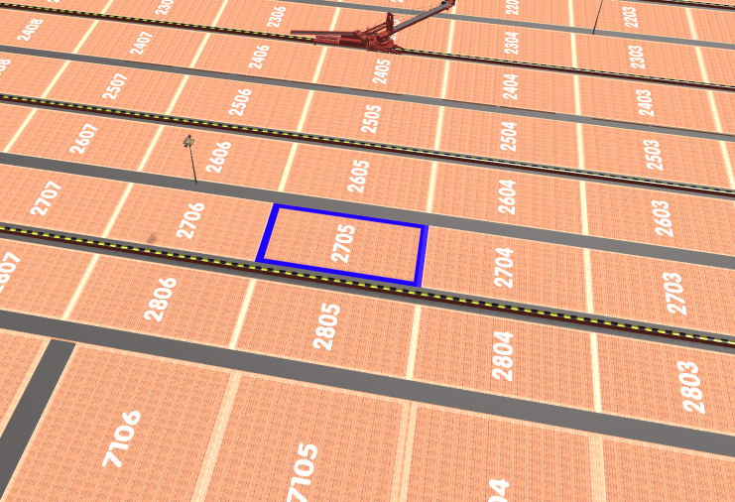

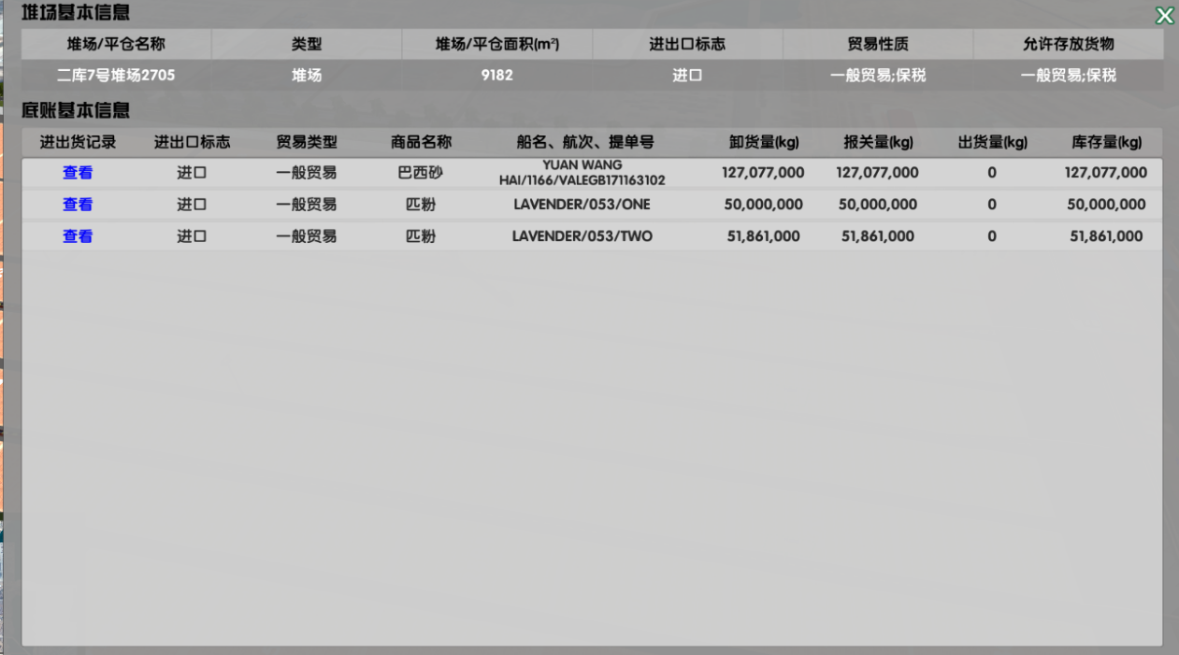

### 底账基本信息查看

点击底账列表中查看按钮可以查看此记录的详细信息。

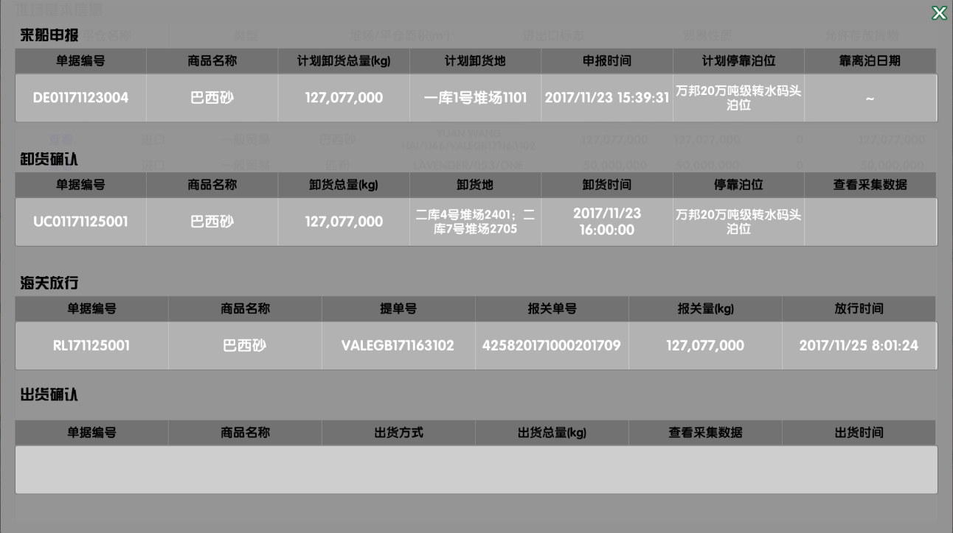

### 计量称基本信息查看

堆场中带有绿色边框标识的物体为计量称，将鼠标放到计量称物体上计量称会高亮显示，双击鼠标左键弹出计量称相关信息界面。

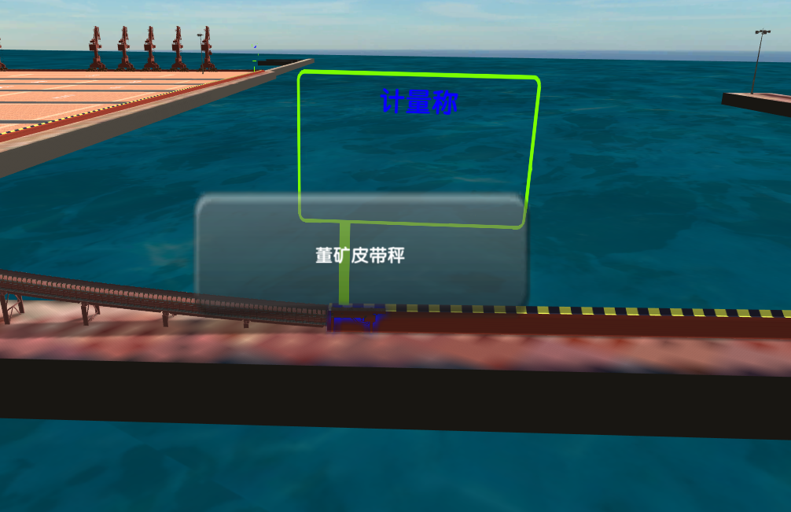

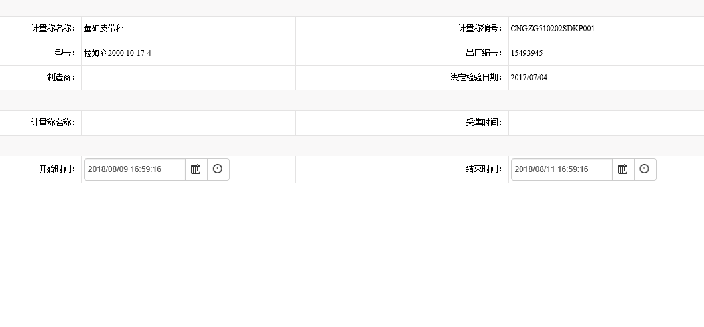

### 摄像监控设备查看

将鼠标放到三维场景中的摄像头物体上高亮显示物体，双击鼠标左键摄像可以跳转到对应的监控画面。

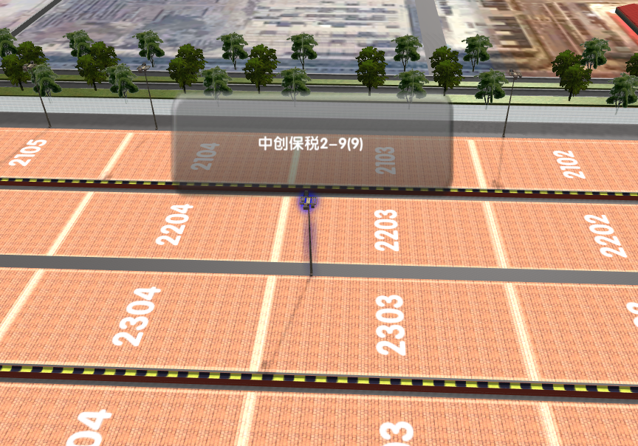

### 查询筛选功能

在网页上方有一个查询条件输入框，可以根据船名、航次、提单号、商品名称进行模糊组合查询。清空按钮可以清除输入框的文字。点击查询按钮后满足条件的散货会以高亮显示，并隐藏不满足条件的散货。

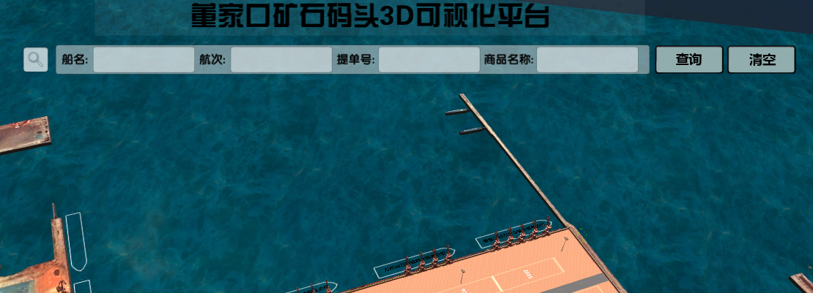

### 预警功能

堆场中存在异常情况的散货在其上方会有警报灯提示，双击警报灯可以查看对应的警报信息。预警功能可以通过在数据库中修改参数来控制是否显示预警。

### 数据更新功能

系统每隔一段时间会对堆场上的散货进行一次数据更新。展示最新的散货数据。